横山桥中心小学乡村学校少年宫合唱活动掠影

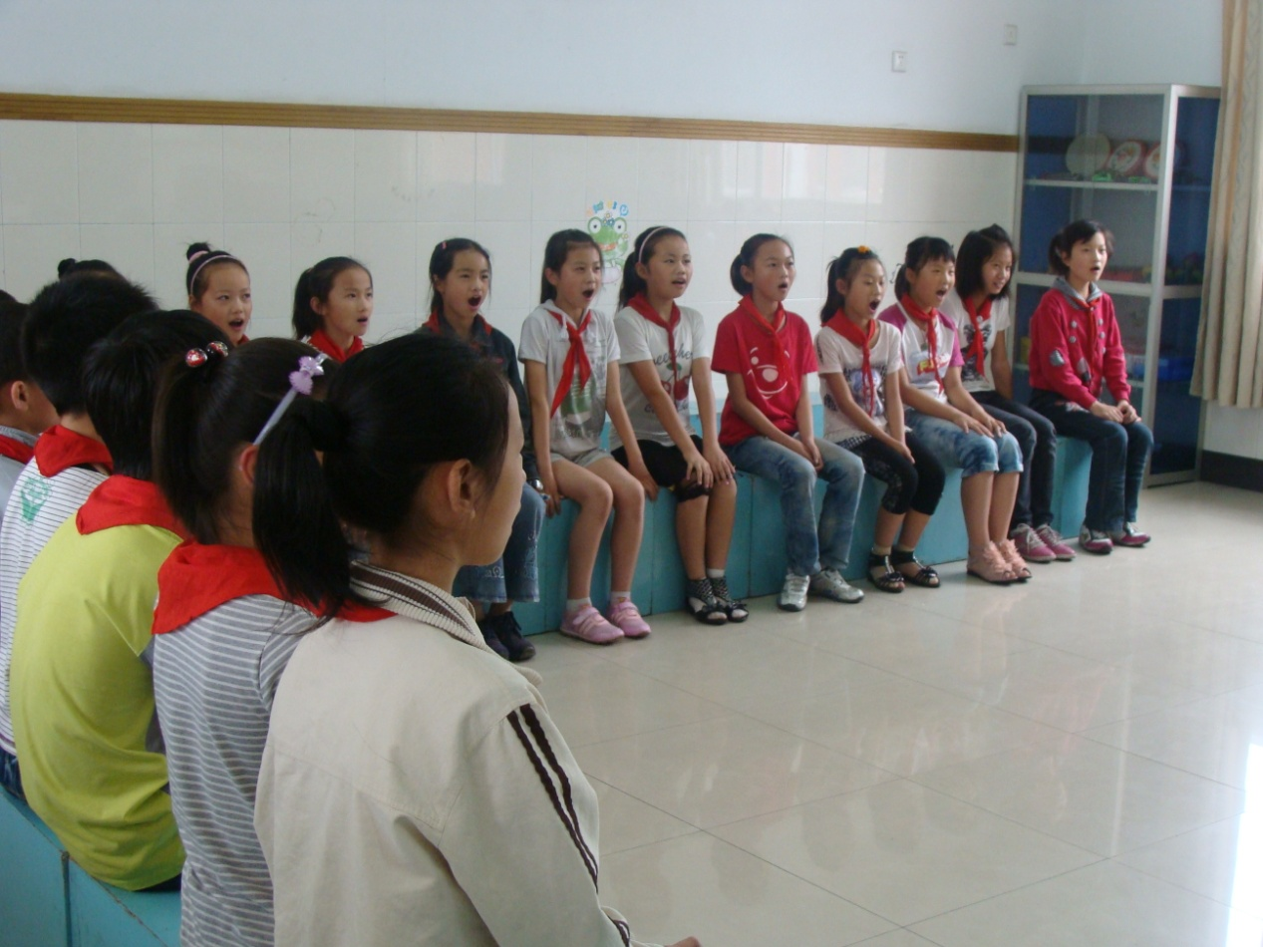

学员平时的训练活动场景

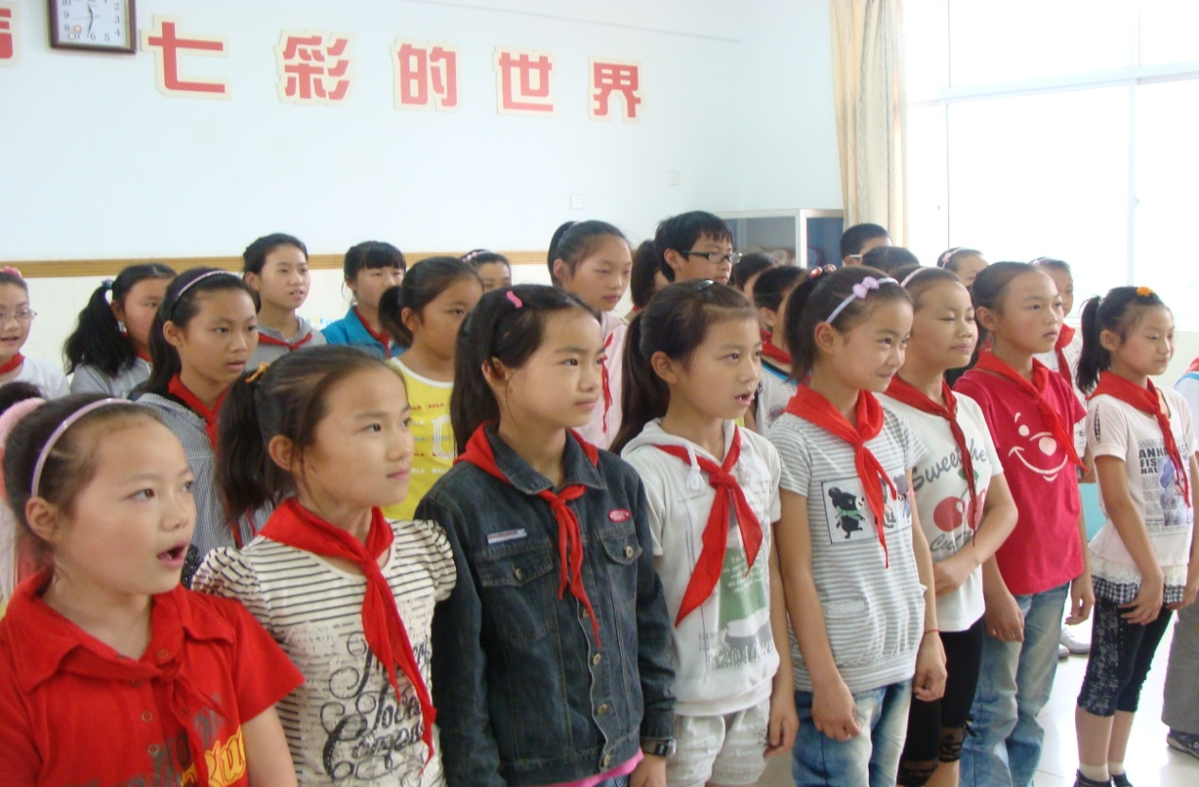

学员平时的训练活动场景

横山桥中心小学乡村学校少年宫合唱活动掠影

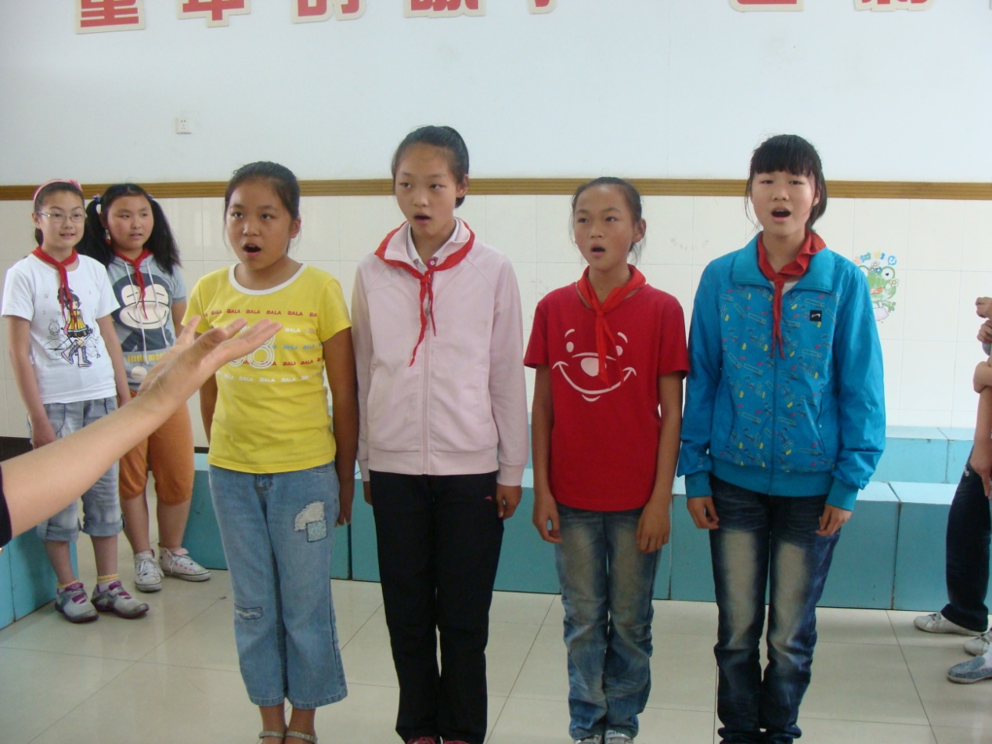

学员平时的训练活动场景

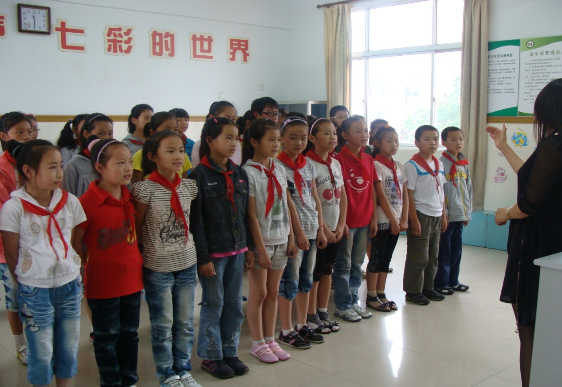

横山桥中心小学乡村学校少年宫合唱活动掠影

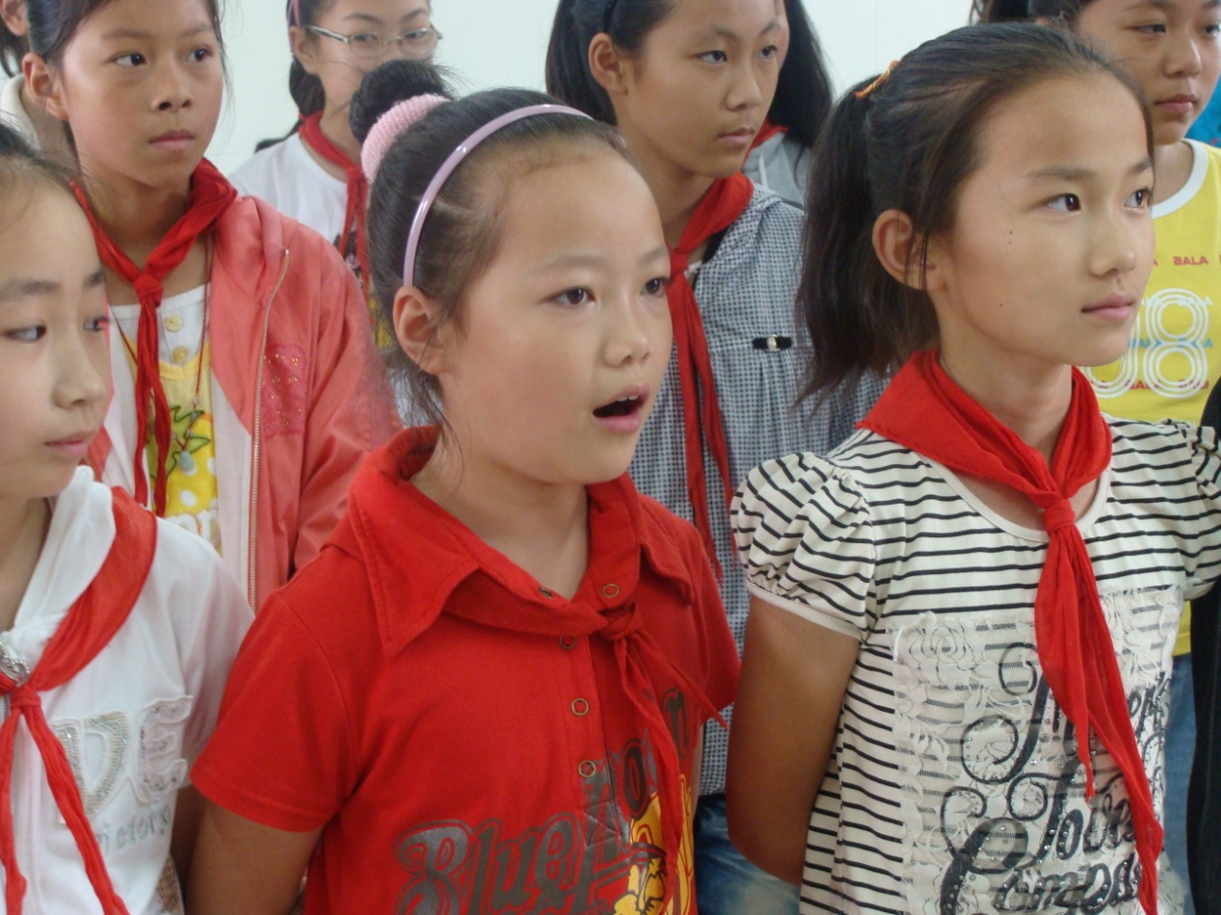

学员平时的训练活动场景

